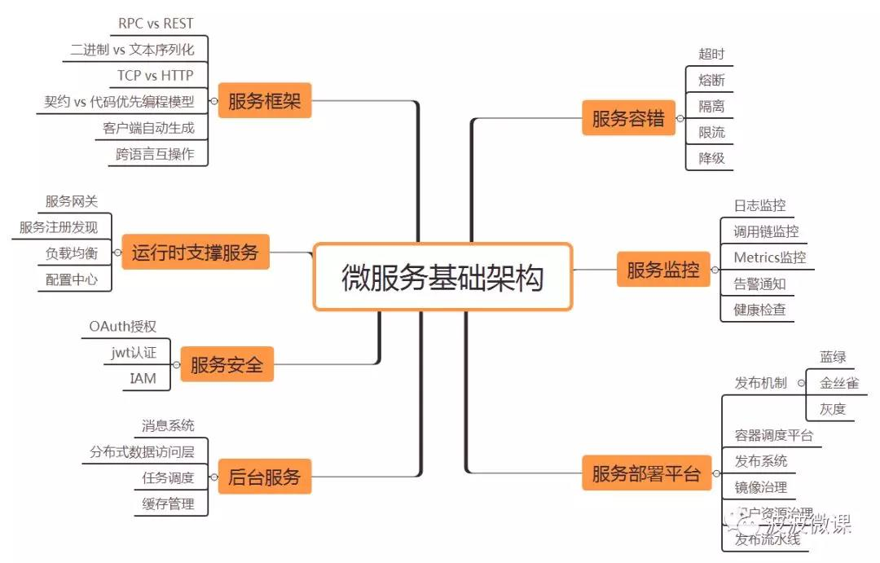微服务架构之「 服务注册 」

一、为什么需要「 服务注册 」？

一般集群都会部署很多个微服务节点。这些节点一般也具备这2种角色，称为：“服务的提供者” 和 “服务的消费者”。“服务消费者”需要调用“服务提供者”的API来获得服务。当“服务提供者”的节点有增加或减少的时候，也得让调用者（“服务消费者”）及时的知晓。而在大规模集群中，一般节点数目都很多，节点变化频繁，通过手动去维护这些节点的状态是不现实的，因此需要一个叫做“服务注册中心”的组件来实现。“服务提供者”将自己的服务地址等信息登记到“服务注册中心”中，调用者（“服务消费者”）需要的时候，每次都先去“服务注册中心”查询即可。既解决了人工维护微服务节点状态的问题，也能解决多节点间负载均衡的问题。

二、「 服务注册 」的实现原理是什么？
这里有三类角色：“服务提供者”、“服务消费者”、“服务注册中心”。
从“服务提供者”的视角，“服务提供者”向“服务注册中心”进行注册：
自己注册：
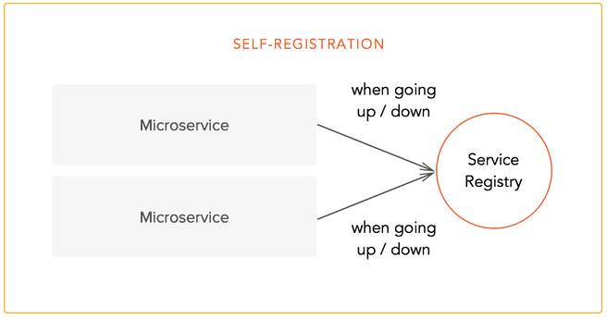
如图，自己注册就是指微服务节点在启动的时候，自己去服务注册中心登记注册了，把自己的信息和状态传过去。这种方式整体结构比较简单，对于注册中心而言也比较省事，但是对于微服务节点而言，每个微服务都得包含这么一段注册的逻辑代码，架构上看起来不是很优美。
这是目前比较常用的方式，例如Eureka就是采用这个模式。

第三方注册：
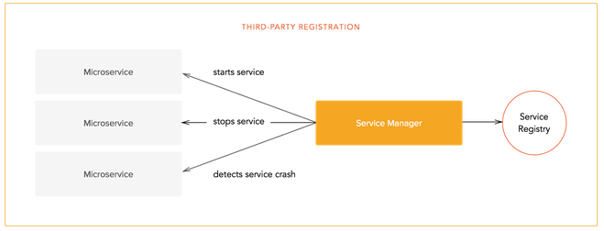
如图，第三方注册就是指有一个“服务管理器”（图中的Service Manager），这个“服务管理器”会去管理所有的微服务和进程，以轮询或其它方式去检查有哪些微服务实例正在运行，会将这些微服务实例自动更新到服务注册中心。

从“服务消费者”的视角，“服务消费者”向“服务注册中心”查询和调用服务：
对于服务的查询和调用，也分为两种模式：客户端模式 和 代理模式。
客户端模式：
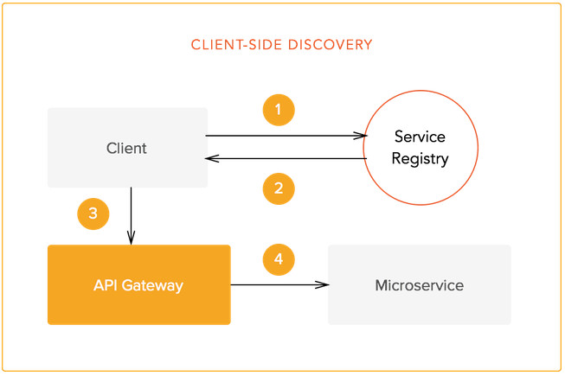
在客户端模式下，“服务消费者”（图中的Client）在向“服务注册中心”查询到自己需要调用的“服务提供者”的地址之后，“服务消费者”（客户端）就会自己根据地址去访问微服务（图中的第3步 API Gateway是可选项，有API Gateway的情况下，API Gateway起到负载均衡作用，没有第3步的话，那就是Client直接调用Microservice，需要Client自己写负载均衡逻辑）。
代理模式
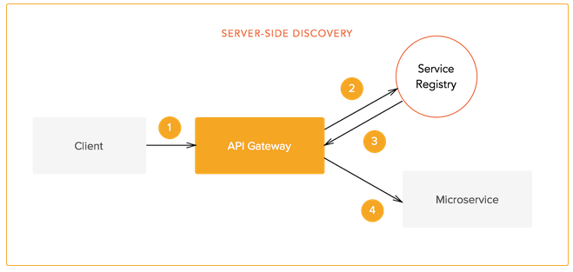在代理模式下，“服务消费者”（图中的Client）与 微服务、“服务注册中
心”中间有一个 API Gateway组件相隔着。“服务消费者”只管去找API
Gateway访问即可。至于去注册中心查询服务地址，以及访问服务地址的动作都
由API Gateway效劳了，最后API Gateway在把结果返回给“服务消费者”即
可。
这种模式，看起来“服务消费者”省事了，但是API Gateway模块却复杂了，因为API Gateway就是整个系统的一个非常核心关键节点了，不仅需要保障自己的稳定性和性能，而且还需要处理一些负载均衡的逻辑。在大型架构中，这种模式用的还比较多。

三、「 服务注册 」如何实践？
Eureka：
Eureka是由Netflix开源，其架构如下图：
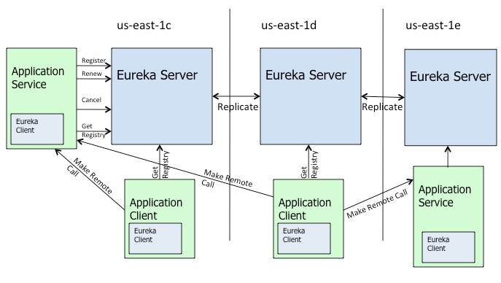
从图中可以看到，我们的服务（图中Application Clinet与Application Service）要使用Eureka就需要集成它的SDK（图中Eureka Client）。图中的Eureka部署在了三个异地机房，也就是说Eureka是支持多中心部署的。
服务提供者（Application Service）通过Eureka Client实现服务的注册、更新和注销等。服务消费者（Application Clinet）通过Eureka Client实现服务的查询和调用。
Eureka支持了与Spring Cloud的集成，所以使用起来也非常方便，目前属于比较流行的方案。
Consul
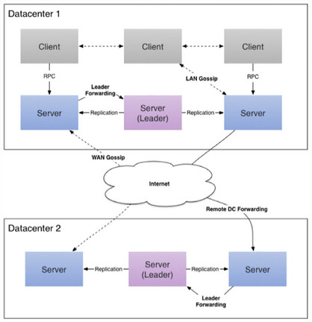
Consul是在服务外进行完成一系列动作的，也就是说并不需要服务节点去依赖它的SDK，没有侵入性，所以跨语言的解决能力更强一些。它一般是在服务节点外通过一些探针的方法去检查应用是否存活，是否需要注册或注销。
Consul也支持Spring Cloud集成，所以使用起来也很方便，也属于比较流行的方案。
Etcd、Zookeeper
zookeeper 不适合做注册中心的原因：zookeeper为了一致性牺牲了可用性，但是注册中心实际上对一致性要求并不高，不一致产生的后果也就是某个服务下线了但是客户端并不知道，但是客户端通过重试其他节点就可以了，另外当发生网络分区的时候，如果超过半数节点挂了，zookeeper就不可用，但是实际上他应该仍然可以对他所在机房的节点提供注册服务的，例如三个机房分别放了2台2台1台，如果各个机房之间网络断了，但是机房内部上通的，但是这样注册中心不可用即使内部节点也不能服务了。zookeeper并不是严格的一致性，他支持读写分离，其他节点收到写请求会转发给master节点，而其他节点可以支持读请求，当数据还没有从主节点复制过来的时候读到的可能是过期的数据。

微服务架构之「 API网关 」

一、为什么需要「 API网关 」？
在我们的项目曾经还是单体应用的时候，虽然没有「 API网关 」的概念，但是一般在项目中都会用到filter/过滤器之类的东西，filter的作用就是把项目中的一些非业务逻辑的功能抽离出来独立处理，避免与业务逻辑混在一起增加代码复杂度。比如 鉴权认证功能、Session处理、安全检查、日志处理等等。现在我们采用微服务架构了，在一个项目中微服务节点很多，如果让每一个节点都去处理上面这些 “鉴权认证功能、Session处理、安全检查、日志处理等” 会多出很多冗余的代码，也会给增加业务代码的复杂度，因此我们就需要有一个「 API网关 」把这些公共的功能独立出来成为一个服务来统一的处理这些事情。
其主要功能有：
路由转发
之前说了「API网关」是内部微服务的对外唯一入口，所以外面全部的请求都会先发到这个「API网关」上，然后由「API网关」来根据不同的请求去路由到不同的微服务节点上。例如可以 根据路径 来转发、也可以 根据参数 来转发。
并且由于内部微服务实例也会随着业务调整不停的变更，增加或者删除节点，「API网关」可以与「服务注册」模块进行协同工作，保证将外部请求转发到最合适的微服务实例上面去。

负载均衡
既然「API网关」是内部微服务的单一入口，所以「API网关」在收到外部请求之后，还可以根据内部微服务每个实例的负荷情况进行动态的负载均衡调节。一旦内部的某个微服务实例负载很高，甚至是不能及时响应，则「API网关」就通过负载均衡策略减少或停止向这个实例转发请求。当所有的内部微服务实例都处理不过来的时候，「API网关」还可以采用限流或熔断的形式阻止外部请求，以保障整个系统的可用性。
安全认证
「API网关」就像是微服务的大门守卫，每一个请求进来之后，都必须先在「API网关」上进行身份验证，身份验证通过后才转发给后面的服务，转发的时候一般也会带上身份信息。
同时「API网关」也需要对每一个请求进行安全性检查，例如参数的安全性、传输的安全性等等。
日志记录
既然所有的请求都需要走「API网关」，那么我们就可以在「API网关」上统一集中的记录下这些行为日志。这些日志既可以作为我们后续事件查询使用，也可以作为系统的性能监控使用。
数据转换
因为「API网关」对外是面向多种不同的客户端，不同的客户端所传输的数据类型可能是不一样的。因此「API网关」还需要具备数据转换的功能，将不同客户端传输进来的数据转换成同一种类型再转发给内部微服务上，这样，兼容了这些请求的多样性，保证了微服务的灵活性。

二、「 API网关 」原理与应用？

Zuul: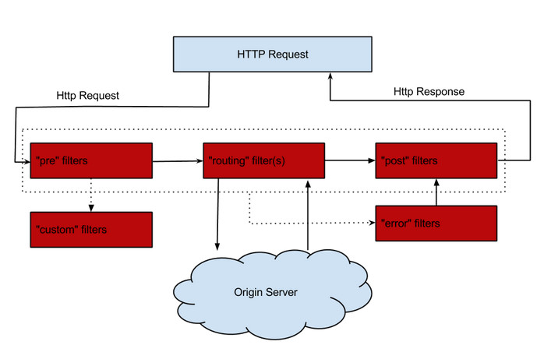

上图可以看到Zuul的一个简化结构，过滤器filter是整个Zuul的核心，分为前置过滤器（pre filter）、路由过滤器（routing filter）、后置过滤器（post filter）以及 错误过滤器（error filter）。
一个请求过来，会先执行所有的 pre filter，然后再通过 routing filter 将请求转发给后端服务，后端服务进行结果响应之后，再执行 post filter，最后再响应给客户端。在不同的filter里面可以执行不同的逻辑，比如安全检查、日志记录等等。

微服务架构之「 配置中心」

一、为什么需要配置中心
配置实时生效：
传统的静态配置方式要想修改某个配置只能修改之后重新发布应用，要实现动态性，可以选择使用数据库，通过定时轮询访问数据库来感知配置的变化。轮询频率低感知配置变化的延时就长，轮询频率高，感知配置变化的延时就短，但比较损耗性能，需要在实时性和性能之间做折中。配置中心专门针对这个业务场景，兼顾实时性和一致性来管理动态配置。
配置管理流程：
配置的权限管控、灰度发布、版本管理、格式检验和安全配置等一系列的配置管理相关的特性也是配置中心不可获取的一部分。

二、开源配置中心基本介绍
目前市面上用的比较多的配置中心有：（按开源时间排序）
Apollo
2016年5月，携程开源的配置管理中心，具备规范的权限、流程治理等特性。
Nacos
2018年6月，阿里开源的配置中心，也可以做DNS和RPC的服务发现。

三、配置中心核心概念的对比
下面对比一下Spring Cloud Config、Apollo和Nacos。Spring Cloud Config、Apollo和Nacos在配置管理领域的概念基本相同，但是也存在一些不同的点，使用配置的过程中会涉及到一些比较重要的概念。
应用
应用是客户端系统的基本单位，Spring Cloud Config 将应用名称和对应Git中的文件名称关联起来了，这样可以起到多个应用配置相互隔离的作用。Apollo的配置都是在某个应用下面的（除了公共配置），也起到了多个应用配置相互隔离的作用。Nacos的应用概念比较弱，只有一个用于区分配置的额外属性，不过可以使用 Group 来做应用字段，可以起到隔离作用。
集群
不同的环境可以搭建不同的集群，这样可以起到物理隔离的作用，Spring Cloud Config、Apollo、Nacos都支持多个集群。
Label Profile & 环境 & 命名空间
Spring Cloud Config可以使用Label和Profile来做逻辑隔离，Label指远程仓库的分支，Profile类似Maven Profile可以区分环境，比如{application}-{profile}.properties。
Nacos的命名空间和Apollo的环境一样，是一个逻辑概念，可以作为环境逻辑隔离。Apollo中的命名空间指配置的名称，具体的配置项指配置文件中的一个Property。
配置管理功能的对比
作为配置中心，配置的整个管理流程应该具备流程化能力。
灰度发布
配置的灰度发布是配置中心比较重要的功能，当配置的变更影响比较大的时候，需要先在部分应用实例中验证配置的变更是否符合预期，然后再推送到所有应用实例。
Spring Cloud Config支持通过/bus/refresh端点的destination参数来指定要更新配置的机器，不过整个流程不够自动化和体系化。
Apollo可以直接在控制台上点灰度发布指定发布机器的IP，接着再全量发布，做得比较体系化。
Nacos目前发布到0.9版本，还不支持灰度发布。
权限管理
配置的变更和代码变更都是对应用运行逻辑的改变，重要的配置变更常常会带来核弹的效果，对于配置变更的权限管控和审计能力同样是配置中心重要的功能。
Spring Cloud Config依赖Git的权限管理能力，开源的GitHub权限控制可以分为Admin、Write和Read权限，权限管理比较完善。
Apollo通过项目的维度来对配置进行权限管理，一个项目的owner可以授权给其他用户配置的修改发布权限。
Nacos目前看还不具备权限管理能力。
版本管理&回滚
当配置变更不符合预期的时候，需要根据配置的发布版本进行回滚。Spring Cloud Config、Apollo和Nacos都具备配置的版本管理和回滚能力，可以在控制台上查看配置的变更情况或进行回滚操作。Spring Cloud Config通过Git来做版本管理，更方便些。
配置格式校验
应用的配置数据存储在配置中心一般都会以一种配置格式存储，比如Properties、Json、Yaml等，如果配置格式错误，会导致客户端解析配置失败引起生产故障，配置中心对配置的格式校验能够有效防止人为错误操作的发生，是配置中心核心功能中的刚需。
Spring Cloud Config使用Git，目前还不支持格式检验，格式的正确性依赖研发人员自己。
Apollo和Nacos都会对配置格式的正确性进行检验，可以有效防止人为错误。
监听查询
当排查问题或者进行统计的时候，需要知道一个配置被哪些应用实例使用到，以及一个实例使用到了哪些配置。
Spring Cloud Config使用Spring Cloud Bus推送配置变更，Spring Cloud Bus兼容 RabbitMQ、Kafka等，支持查询订阅Topic和Consumer的订阅关系。
Apollo可以通过灰度实例列表查看监听配置的实例列表，但实例监听的配置(Apollo称为命名空间)目前还没有展示出来。
Nacos可以查看监听配置的实例，也可以查看实例监听的配置情况。
基本上，这三个产品都具备监听查询能力，在我们自己的使用过程中，Nacos使用起来相对简单，易用性相对更好些。
多环境
在实际生产中，配置中心常常需要涉及多环境或者多集群，业务在开发的时候可以将开发环境和生产环境分开，或者根据不同的业务线存在多个生产环境。如果各个环境之间的相互影响比较小（开发环境影响到生产环境稳定性），配置中心可以通过逻辑隔离的方式支持多环境。
Spring Cloud Config支持Profile的方式隔离多个环境，通过在Git上配置多个Profile的配置文件，客户端启动时指定Profile就可以访问对应的配置文件。
Apollo也支持多环境，在控制台创建配置的时候就要指定配置所在的环境，客户端在启动的时候指定JVM参数ENV来访问对应环境的配置文件。
Nacos通过命名空间来支持多环境，每个命名空间的配置相互隔离，客户端指定想要访问的命名空间就可以达到逻辑隔离的作用。
多集群
当对稳定性要求比较高，不允许各个环境相互影响的时候，需要将多个环境通过多集群的方式进行物理隔离。
Spring Cloud Config可以通过搭建多套Config Server，Git使用同一个Git的多个仓库，来实现物理隔离。
Apollo可以搭建多套集群，Apollo的控制台和数据更新推送服务分开部署，控制台部署一套就可以管控多个集群。
Nacos控制台和后端配置服务是部署在一起的，可以通过不同的域名切换来支持多集群。

配置实时推送的对比
当配置变更的时候，配置中心需要将配置实时推送到应用客户端。
Nacos和Apollo配置推送都是基于HTTP长轮询，客户端和配置中心建立HTTP长联接，当配置变更的的时候，配置中心把配置推送到客户端。
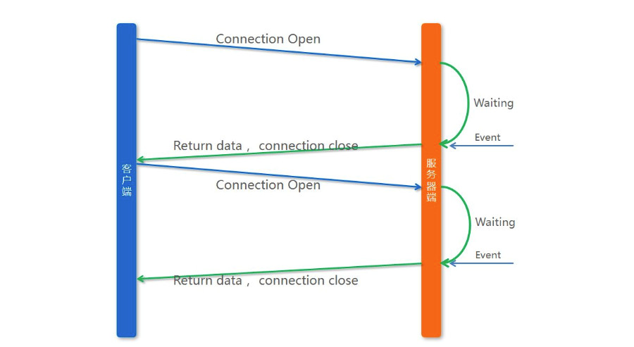
Spring Cloud Config原生不支持配置的实时推送，需要依赖Git的WebHook、Spring Cloud Bus和客户端/bus/refresh端点:
• 基于Git的WebHook，配置变更触发server端refresh
• Server端接收到请求并发送给Spring Cloud Bus
• Spring Cloud Bus接到消息并通知给客户端
• 客户端接收到通知，请求Server端获取最新配置
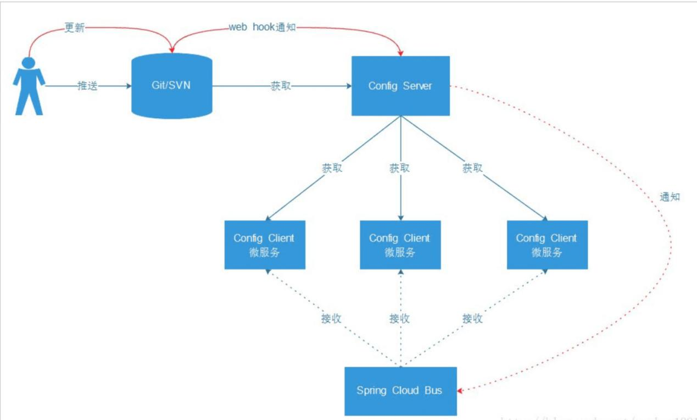

整体比较下来，Nacos和Apollo在配置实时推送链路上是比较简单高效的，Spring Cloud Config的配置推送引入Spring Cloud Bus，链路较长，比较复杂。

五、部署结构 & 高可用的对比
Spring Cloud Config
Spring Cloud Config包含config-server、Git和Spring Cloud Bus三大组件：
• config-server提供给客户端获取配置;
• Git用于存储和修改配置;
• Spring Cloud Bus通知客户端配置变更;
本地测试模式下，Spring Cloud Bus和config-server需要部署一个节点，Git使用GitHub就可以。在生产环境中，Spring Cloud Config，config-server需要部署至少两个节点。Spring Cloud Bus如果使用RabbitMQ，普通集群模式至少需要两个节点。
Git服务如果使用GitHub就不用考虑高可用问题，如果考虑到安全性要自建Git私有仓库，整体的成本比较高。Web服务可以部署多节点支持高可用，由于Git有数据的一致性问题，可以通过以下的方式来支持高可用：
Git+Keepalived冷备模式，当主Git挂了可以马上切到备Git;
Git多节点部署，存储使用网络文件系统或者通过DRBD实现多个Git节点的数据同步;

Apollo
Apollo分为MySQL，Config Service，Admin Service，Portal四个模块：
MySQL存储Apollo元数据和用户配置数据;
Config Service提供配置的读取、推送等功能，客户端请求都是落到Config Service上;
Admin Service提供配置的修改、发布等功能，Portal操作的服务就是Admin Service;
Portal提供给用户配置管理界面;
本地测试Config Service，Admin Service，Portal三个模块可以合并一起部署，MySQL单独安装并创建需要的表结构。在生产环境使用Apollo，Portal可以两个节点单独部署，稳定性要求没那么高的话，Config Service和Admin Service可以部署在一起，数据库支持主备容灾。
Nacos
Nacos部署需要Nacos Service和MySQL：
Nacos对外提供服务，支持配置管理和服务发现;
MySQL提供Nacos的数据持久化存储;
单机模式下，Nacos可以使用嵌入式数据库部署一个节点，就能启动。如果对MySQL比较熟悉，想要了解整体数据流向，可以安装MySQL提供给Nacos数据持久化服务。生产环境使用Nacos，Nacos服务需要至少部署三个节点，再加上MySQL主备。
整体来看，Nacos的部署结构比较简单，运维成本较低。Apollo部署组件较多，运维成本比Nacos高。Spring Cloud Config生产高可用的成本最高。

六、多语言支持的对比
一个公司的各个系统可能语言不尽相同，现在使用的比较多的比如C++，Java，PHP，Python，Nodejs，还有Go等。引入配置中心之后，配置中心要想让多语言的系统都能享受到动态配置的能力，需要支持多语言生态。
多语言支持
Spring Cloud服务于Java生态，一开始只是针对Java微服务应用，对于非Java应用的微服务调用，可以使用Sidecar提供了HTTP API，但动态配置方面还不能很好的支持。
Apollo已经支持了多种语言，并且提供了open API。其他不支持的语言，Apollo的接入成本相对较低。
Nacos支持主流的语言，例如Java、Go、Python、Nodejs、PHP等，也提供了open API。
迁移支持
国内主流的互联网公司仍是以Java为主，除了原生Java SDK，在对整个Java生态，比如Spring Boot和Spring Cloud的支持上，三个产品都是支持的。
Spring Cloud Config原生就支持Spring Boot和Spring Cloud，Nacos通过Spring Cloud for Alibaba支持Spring Boot和Spring Cloud生态，符合Spring生态中的标准实现方式，可以无缝从Spring Cloud Conig迁移到Nacos。
Apollo支持Spring Boot和Spring Cloud项目，但是实现方式不同于标准，无法做无缝迁移，从Spring Cloud迁移到Apollo，存在代码改造和兼容性成本。
性能对比
性能也是配置中心绕不过的一环，在同样的机器规格下，如果能支撑更大的业务量，势必能替公司节省更多的资源成本，提高资源利用率。应用客户端对配置中心的接口操作有读、写和变更通知，由于变更通知需要大量的客户端实例，不好模拟测试场景，下面仅对读和写操作做了测试。
硬件环境
Nacos和Apollo使用同样的数据库（32C128G），部署Server服务的机器使用的8C16G配置的容器，磁盘是100G SSD。
版本
Spring Cloud Config使用2.0.0.M9版本，Apollo使用1.2.0 release版本，Nacos使用0.5版本。
单机读场景
客户端测试程序通过部署多台机器，每台机器开启多个线程从配置中心读取不同的配置（3000个）。Nacos QPS可以达到15000，Apollo分为读内存缓存和从数据库中读两种方式，从数据库中读能达到7500，从内存读缓存性能可以达到9000QPS。Spring Cloud Config使用jGit读写Git，由于有客户端限制，单机读能力被限制在7QPS。
节点读场景
将配置中心的压测节点数都部署成3个节点。Nacos QPS可以达到45000 QPS，Apollo读内存缓存可以达到27000 QPS。Nacos和Apollo由于读场景各个节点是独立的，基本就是单机读场景的3倍关系。Spring Cloud Config三个节点读能力可以到达21QPS。
单机写场景
同样的方式，多台机器同时在配置中心修改不同的配置。Nacos QPS可以达到1800，Apollo未使用默认的数据库连接池（10）QPS只能达到800 QPS（CPU未压满），调整连接池至100可以达到1100 QPS（CPU压满）。Git在提交同一个项目的时候会加锁，单机Git写能在5QPS左右，Spring Cloud Config在使用的时候以一个项目作为数据源，写能力受到Git限制。
节点写场景
同样的方式，将配置中心的压测节点数都部署成3个节点。Nacos QPS可以达到6000，Apollo可以达到3300 QPS（CPU压满），此时MySQL数据库因为配置较高，未成为性能瓶颈。Spring Cloud Config三个节点时候，Git也是一个节点，写QPS为5。
整体上来看，Nacos的读写性能最高，Apollo次之，Spring Cloud Config的依赖Git场景不适合开放的大规模自动化运维API。

七、功能特性对比总结
这里列一个表格总结一下三个产品的功能特点。
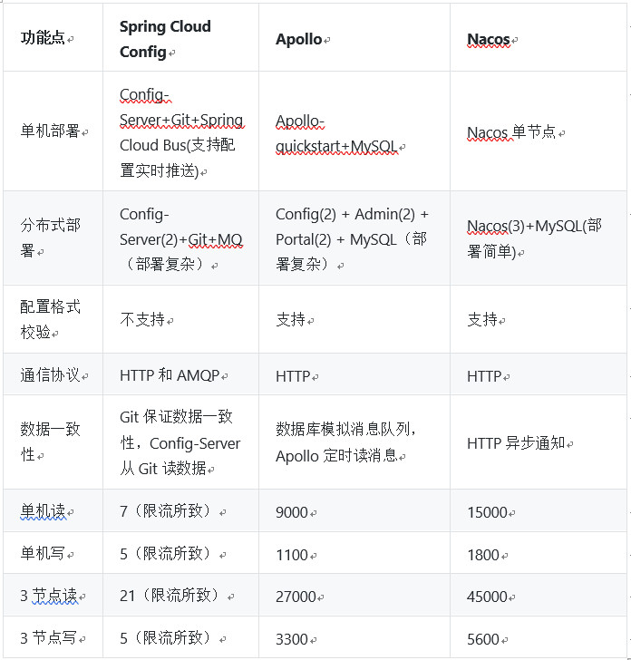
总的来说，Apollo和Nacos相对于Spring Cloud Config的生态支持更广，在配置管理流程上做的更好。Apollo相对于Nacos在配置管理做的更加全面，不过使用起来也要麻烦一些。Nacos使用起来相对比较简洁，在对性能要求比较高的大规模场景更适合。
此外，Nacos除了提供配置中心的功能，还提供了动态服务发现、服务共享与管理的功能，降低了服务化改造过程中的难度。
以上，我们从产品功能、使用体验、实施过程和性能 4 个纬度对Spring Cloud Config、Apollo和Nacos进行对比。但对于一个开源项目的选型，除了以上这4个方面，项目上的人力投入（迭代进度、文档的完整性）、社区的活跃度（issue的数量和解决速度、Contributor数量、社群的交流频次等）、社区的规范程度（免责说明、安全性说明等），这些可能才是用户更关注的内容。

微服务架构之「 监控系统 」
因为在微服务的架构下，我们对服务进行了拆分，所以用户的每次请求不再是由某一个服务独立完成了，而是变成了多个服务一起配合完成。这种情况下，一旦请求出现异常，我们必须得知道是在哪个服务环节出了故障，就需要对每一个服务，以及各个指标都进行全面的监控。

一、什么是「 监控系统 」？
在微服务架构中，监控系统按照原理和作用大致可以分为三类（并非严格分类，仅从日常使用角度来看）：
• 日志类（Log）
• 调用链类（Tracing）
• 度量类（Metrics）
下面来分别对这三种常见的监控模式进行说明：
日志类（Log）
日志类比较常见，我们的框架代码、系统环境、以及业务逻辑中一般都会产出一些日志，这些日志我们通常把它记录后统一收集起来，方便在需要的时候进行查询。
日志类记录的信息一般是一些事件、非结构化的一些文本内容。日志的输出和处理的解决方案比较多，大家熟知的有 ELK Stack 方案（Elasticseach + Logstash + Kibana），如图：
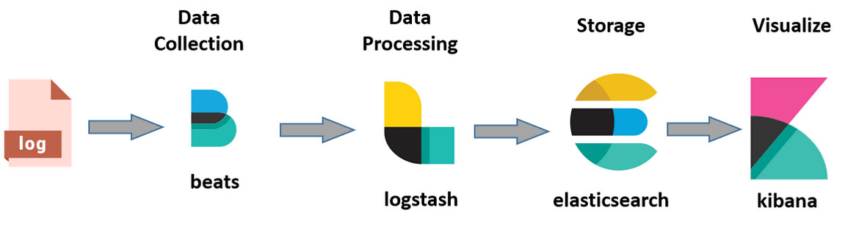
使用Beats（可选）在每台服务器上安装后，作为日志客户端收集器，然后通过Logstash进行统一的日志收集、解析、过滤等处理，再将数据发送给Elasticsearch中进行存储分析，最后使用Kibana来进行数据的展示。
当然还可以升级方案为：
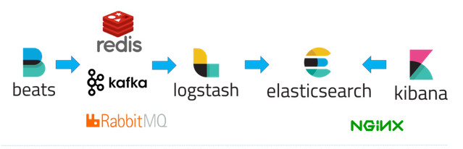
这些方案都比较成熟，搭建起来也比较简单，除了用作监控系统以外，还可以作为日志查询系统使用，非常适用于做分析、以及问题调试使用。

调用链类（Tracing）
调用链类监控主要是指记录一个请求的全部流程。一个请求从开始进入，在微服务中调用不同的服务节点后，再返回给客户端，在这个过程中通过调用链参数来追寻全链路行为。通过这个方式可以很方便的知道请求在哪个环节出了故障，系统的瓶颈在哪儿。
这一类的监控一般采用 CAT 工具 来完成，一般在大中型项目较多用到，因为搭建起来有一定的成本。
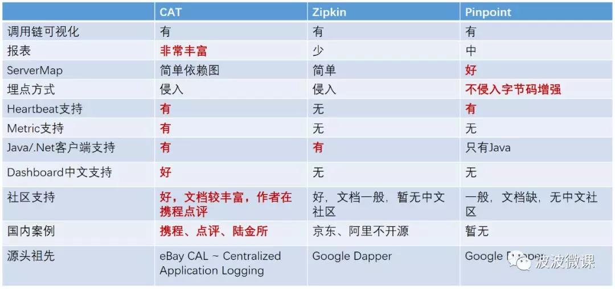
度量类（Metrics）
度量类主要采用 时序数据库 的解决方案。它是以事件发生时间以及当前数值的角度来记录的监控信息，是可以聚合运算的，用于查看一些指标数据和指标趋势。所以这类监控主要不是用来查问题的，主要是用来看趋势的。
Metrics一般有5种基本的度量类型：Gauges（度量）、Counters（计数器）、 Histograms（直方图）、 Meters（TPS计算器）、Timers（计时器）。
基于时间序列数据库的监控系统是非常适合做监控告警使用的，所以现在也比较流行这个方案，如果我们要搭建一套新的监控系统，我也建议参考这类方案进行。
因此本文接下来也会重点以时间序列数据库的监控系统为主角来描述。

二、「 监控系统 」关注的对象和指标都是什么？
一般我们做「监控系统」都是需要做分层式监控的，也就是说将我们要监控的对象进行分层，一般主要分为：
系统层：系统层主要是指CPU、磁盘、内存、网络等服务器层面的监控，这些一般也是运维同学比较关注的对象。
应用层：应用层指的是服务角度的监控，比如接口、框架、某个服务的健康状态等，一般是服务开发或框架开发人员关注的对象。
用户层：这一层主要是与用户、与业务相关的一些监控，属于功能层面的，大多数是项目经理或产品经理会比较关注的对象。
知道了监控的分层后，我们再来看一下监控的指标一般有哪些：
延迟时间：主要是响应一个请求所消耗的延迟，比如某接口的HTTP请求平均响应时间为100ms。
请求量：是指系统的容量吞吐能力，例如每秒处理多少次请求（QPS）作为指标。
错误率：主要是用来监控错误发生的比例，比如将某接口一段时间内调用时失败的比例作为指标。

三、基于时序数据库的「 监控系统 」有哪些？
下面介绍几款目前业内比较流行的基于时间序列数据库的开源监控方案：
Prometheus
Promethes是一款2012年开源的监控框架，其本质是时间序列数据库，由Google前员工所开发。
Promethes采用拉的模式（Pull）从应用中拉取数据，并还支持 Alert 模块可以实现监控预警。它的性能非常强劲，单机可以消费百万级时间序列。
架构如下：
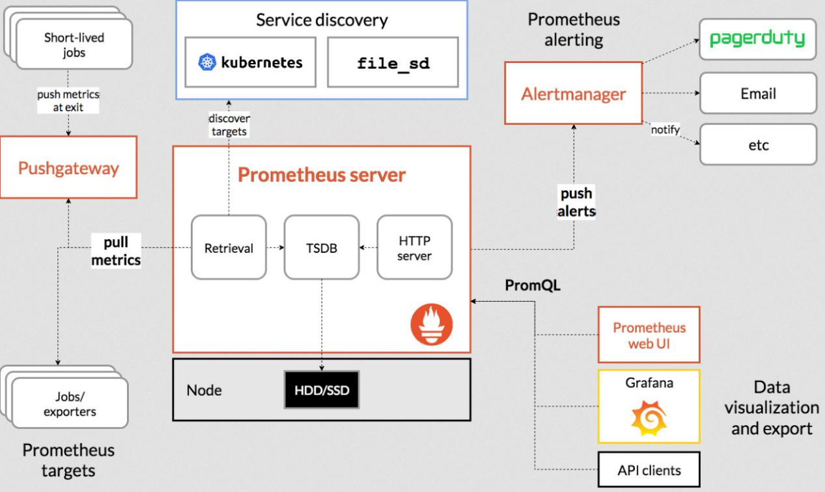
从看图的左下角可以看到，Prometheus 可以通过在应用里进行埋点后Pull到 Prometheus Server里，如果应用不支持埋点，也可以采用exporter方式进行数据采集。
从图的左上角可以看到，对于一些定时任务模块，因为是周期性运行的，所以采用拉的方式无法获取数据，那么Prometheus 也提供了一种推数据的方式，但是并不是推送到Prometheus Server中，而是中间搭建一个 Pushgateway，定时任务模块将metrics信息推送到这个Pushgateway中，然后Prometheus Server再依然采用拉的方式从Pushgateway中获取数据。
需要拉取的数据既可以采用静态方式配置在Prometheus Server中，也可以采用服务发现的方式（即图的中间上面的Service discovery所示）。
PromQL：是Prometheus自带的查询语法，通过编写PromQL语句可以查询Prometheus里面的数据。

Alertmanager：是用于数据的预警模块，支持通过多种方式去发送预警。
WebUI：是用来展示数据和图形的，但是一般大多数是与Grafana结合，采用Grafana来展示。
OpenTSDB
OpenTSDB是在2010年开源的一款分布式时序数据库，当然其主要用于监控方案中。
OpenTSDB采用的是Hbase的分布式存储，它获取数据的模式与Prometheus不同，它采用的是推模式（Push）。
在展示层，OpenTSDB自带有WebUI视图，也可以与Grafana很好的集成，提供丰富的展示界面。
但OpenTSDB并没有自带预警模块，需要自己去开发或者与第三方组件结合使用。
可以通过下图来了解一下OpenTSDB的架构：
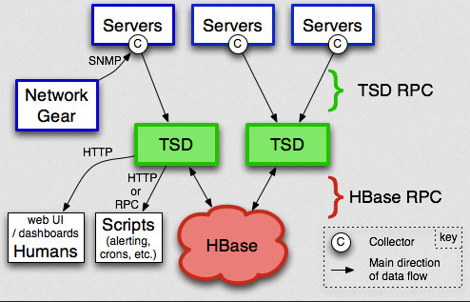
InfluxDB
InfluxDB是在2013年开源的一款时序数据库，在这里我们主要还是用于做监控系统方案。它收集数据也是采用推模式（Push）。在展示层，InfluxDB也是自带WebUI，也可以与Grafana集成。
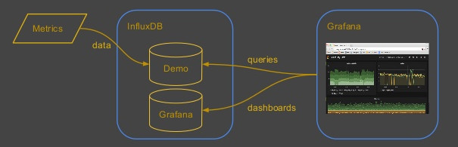

微服务架构之「 容错隔离 」
我们知道，在单体应用的架构下一旦程序发生了故障，那么整个应用可能就没法使用了，所以我们要把单体应用拆分成具有多个服务的微服务架构，来减少故障的影响范围。但是在微服务架构下，有一个新的问题就是，由于服务数变多了，假设单个服务的故障率是不变的，那么整体微服务系统的故障率其实是提高了的。
比如：假设单个服务的故障率是0.01%，也就是可用性是99.99%，如果我们总共有10个微服务，那么我们整体的可用性就是99.99%的十次方，得到的就是99.90%的可用性（也就是故障率为0.1%）。可见，相对于之前的单体应用，整个系统可能发生故障的风险大幅提升。
那么在这种情况下，我们应该怎么去保证微服务架构的可用性呢？
其实我们参考造船行业对船舱进水风险的隔离方法，造船行业有一个专业术语叫做「舱壁隔离」，利用舱壁将不同的船舱隔离起来，如果某一个船舱进了水，那么就可以立即封闭舱门，形成舱壁隔离，只损失那一个船舱，其他船舱不受影响，整个船只还是可以正常航行。
对应到微服务架构中，我们要做的就是最大限度的隔离单个服务的风险，也就是「 容错隔离 」的方法。

一、微服务架构中可用性风险有哪些？
在聊「容错隔离」方法之前，我们先来看一下微服务架构中，常见的可用性风险到底有哪些吧，知道了有哪些风险我们才知道该如何去规避、去隔离风险。
我们可以从项目部署规模的角度去分析风险：
单机可用性风险：
这个很好理解，就是微服务部署所在的某一台机器出现了故障，造成的可用性风险。这种风险发生率很高，因为单机器在运维中本身就容易发生各种故障，例如 硬盘坏了、机器电源故障等等，这些都是时有发生的事情。不过虽然这种风险发生率高，但危害有限，因为我们大多数服务并不只部署在一台机器上，可能多台都有，因此只需要做好监控，发现故障之后，及时的将这台故障机器从服务集群中剔除即可，等修复了再重新上线到集群里。
单机房可用性风险：
这种风险的概率比单机器的要低很多，但是也不是完全不可能发生，在实际情况中，还是有一定概率的。比如最为常见的就是通往机房的光纤被挖断了，前段时间支付宝所在机房不是就发生过光纤被挖么。
咱们全国大小城市都在疯狂的进行基建，修桥修路修房子，GDP就这么搞起来了，地下的光纤挖断几根不是再正常不过的事情了么，哈哈。
如果我们的服务全部都部署在单个机房，而机房又出故障了，那就没辙了。好在，现在大多数中大型项目都会采用多机房部署的方案，比如同城双活、异地多活等。一旦某个机房出现了故障不可用了，咱们立即采用切换路由的方式，把这个机房的流量切到其它机房里。
跨机房集群可用性风险：
既然都跨机房集群了，可用性理论上应该没啥问题啊。但要知道这是在物理层面没有问题了，如果咱们的代码有坑，或者因为特殊原因用户流量激增，导致我们的服务扛不住了，那在跨机房集群的情况下一样会不可用。但如果我们提前做好了「容错隔离」的一些方案，比如 限流、熔断 等等，用上这些方法还是可以保证一部分服务或者一部分用户的访问是正常。

二、「 容错隔离 」的方法有哪些？
好了，上面讲了微服务架构中可能遇到这么多的可用性风险，并且也知道了「容错隔离」的重要性，下面我们再来看看常见的「容错隔离」方法有哪些：
超时
这也是简单的容错方式。就是指在服务之间调用时，设置一个 主动超时时间，超过了这个时间阈值后，如果“被依赖的服务”还没有返回数据的话，“调用者”就主动放弃，防止因“被依赖的服务”的故障所影响。
限流
顾名思义，就是限制最大流量。系统能提供的最大并发有限，同时来的请求又太多，服务不过来啊，就只好排队限流了，就跟去景点排队买票、去商场吃饭排队等号的道理一样一样儿的。
降级
这个与限流类似，一样是流量太多，系统服务不过来。这个时候可以可将不是那么重要的功能模块进行降级处理，停止服务，这样可以释放出更多的资源供给核心功能的去用。同时还可以对用户分层处理，优先处理重要用户的请求，比如VIP收费用户等。
延迟处理
这个方式是指设置一个流量缓冲池，所有的请求先进入这个缓冲池等待处理，真正的服务处理方按顺序从这个缓冲池中取出请求依次处理，这种方式可以减轻后端服务的压力，但是对用户来说体验上有延迟。
熔断
可以理解成就像电闸的保险丝一样，当流量过大或者错误率过大的时候，保险丝就熔断了，链路就断开了，不提供服务了。当流量恢复正常，或者后端服务稳定了，保险丝会自动街上（熔断闭合），服务又可以正常提供了。这是一种很好的保护后端微服务的一种方式。
熔断技术中有个很重要的概念就是：断路器，可以参考下图：
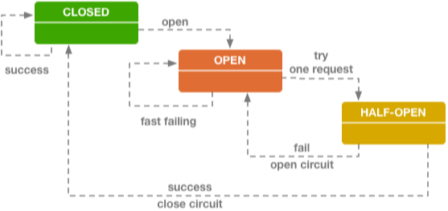
断路器其实就是一个状态机原理，有三种状态：Closed（闭合状态，也就是正常状态）、Open（开启状态，也就是当后端服务出故障后链路断开，不提供服务的状态）、Half-Open(半闭合状态，就是允许一小部分流量进行尝试，尝试后发现服务正常就转为Closed状态，服务依旧不正常就转为Open状态)。

三、「 容错隔离 」的应用？
在容错隔离或者说熔断技术方面做得最出名的框架就是 Hystrix 了。Hystrix是由Netflix开源，在业内应用非常广泛。
下面是Hystrix的原理流程图：
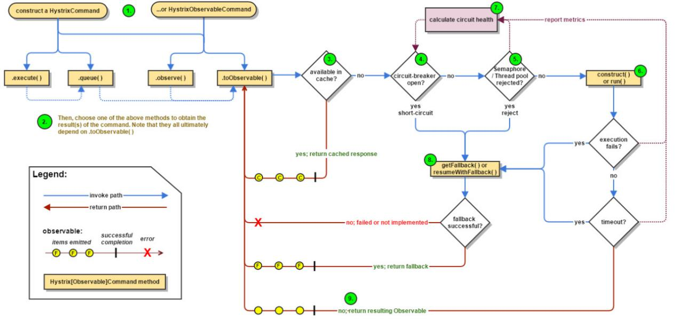
这是新版流程，比之前旧版本又复杂很多，如果不讲解一下，估计很多人都不容易看懂。
图中标注了数字1-9，可以按照这个数字顺序去理解这个流程。
当我们使用了Hystrix之后，请求会被封装到HystrixCommand中，这也就是第一步。然后第二步就是开始执行请求，Hystrix支持同步执行(图中.execute方法)、异步执行(图中.queue方法)和响应式执行(图中.observer)。然后第三步判断缓存，如果存在与缓存中，则直接返回缓存结果。如果不在缓存中，则走第四步，判断 断路器 的状态是否是开启的，如果是开启状态，也就是短路了，那就进行失败返回，跳到第八步，第八步需要对失败返回的处理也需要再做一次判断，要么正常失败返回，返回相应信息，要么根本没有实现失败返回的处理逻辑，就直接报错。如果 断路器 不是开启状态，那请求就继续走，进行第五步，判断线程/队列是否满了，如果满了，那么同样跳到第八步，如果线程没满，则走到第六步，执行远程调用逻辑，然后判断远程调用是否成功，调用发生异常了就挑到第八步，调用正常就挑到第九步正常返回信息。
图中的第七步，非常牛逼的一个模块，是来收集Hystrix流程中的各种信息来对系统做监控判断的。
另外，Hystrix的断路器实现原理也很关键，下面就是Hystrix断路器的原理图：
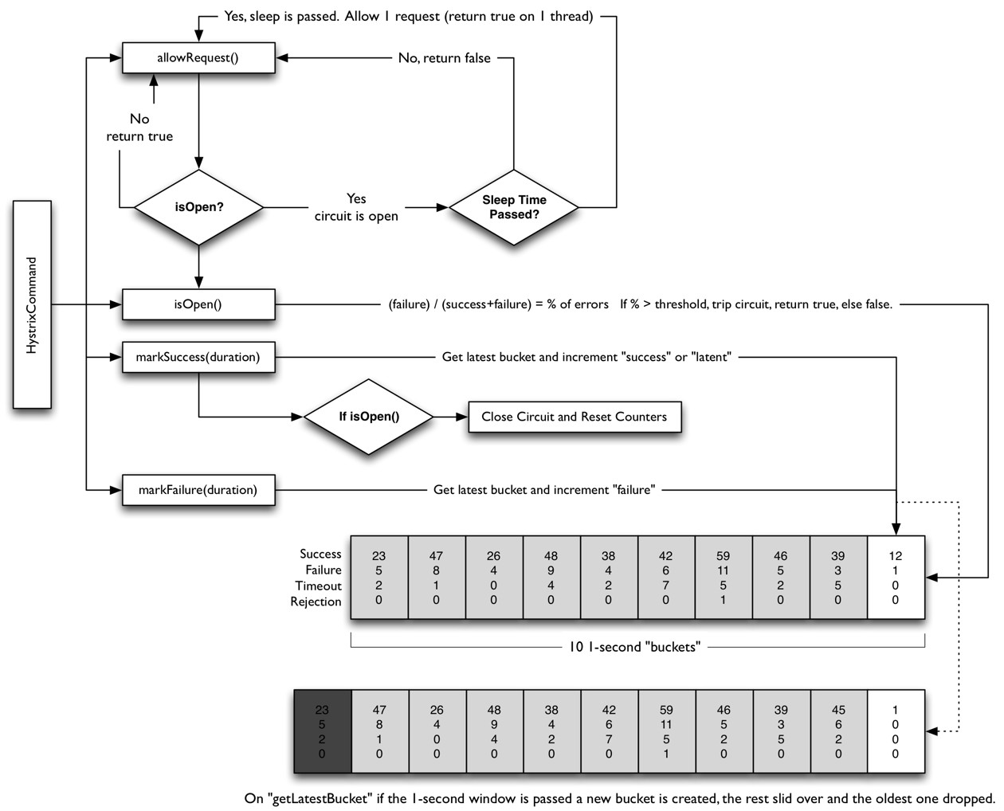
Hystrix通过滑动时间窗口算法来实现断路器的，是以秒为单位的滑桶式统计，它总共包含10个桶，每秒钟一个生成一个新的桶，往前推移，旧的桶就废弃掉。
每一个桶中记录了所有服务调用的状态，调用次数、是否成功等信息，断路器的开关就是把这10个桶进行聚合计算后，来判断当前是应该开启还是闭合的。

微服务架构之「 访问安全 」

一、传统单体应用如何实现「访问安全」？
下图就是一个传统单体应用的访问示意图：
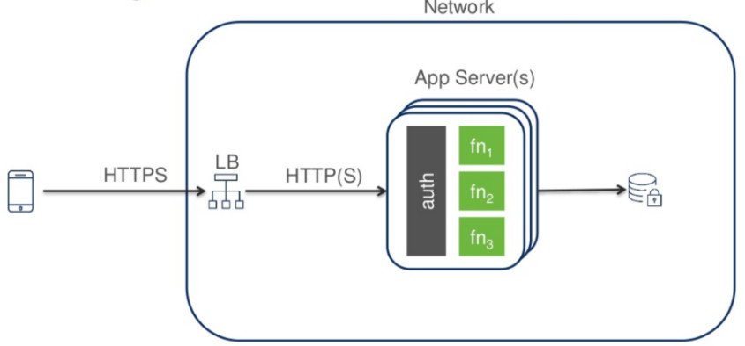
在应用服务器里面，我们有一个auth模块（一般采用过滤来实现），当有客户端请求进来时，所有的请求都必须首先经过这个auth来做身份验证，验证通过后，才将请求发到后面的业务逻辑。
通常客户端在第一次请求的时候会带上身份校验信息（用户名和密码），auth模块在验证信息无误后，就会返回Cookie存到客户端，之后每次客户端只需要在请求中携带Cookie来访问，而auth模块也只需要校验Cookie的合法性后决定是否放行。
可见，在传统单体应用中的安全架构还是蛮简单的，对外也只有一个入口，通过auth校验后，内部的用户信息都是内存/线程传递，逻辑并不是复杂，所以风险也在可控范围内。

二、微服务如何实现「访问安全」？
在微服务架构下，有以下三种方案可以选择，当然，用的最多的肯定还是OAuth模式。
• 网关鉴权模式（API Gateway）
• 服务自主鉴权模式
• API Token模式（OAuth2.0）
下面分别来讲一下这三种模式：
网关鉴权模式（API Gateway）
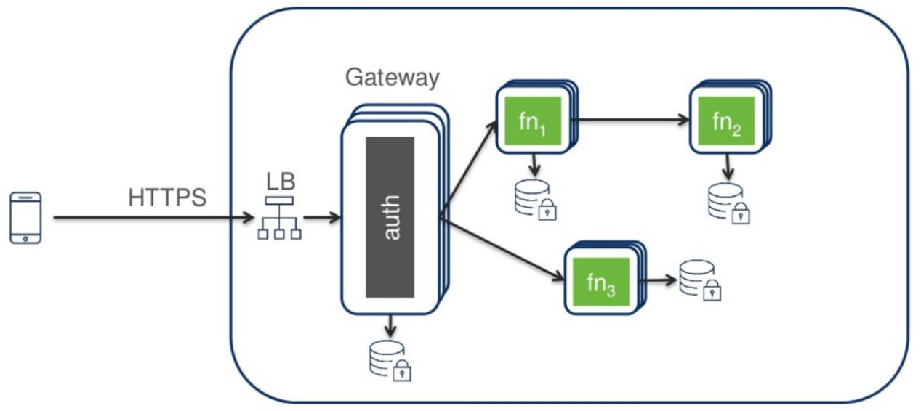
通过上图可见，因为在微服务的最前端一般会有一个API网关模块（API Gateway），所有的外部请求访问微服务集群时，都会首先通过这个API Gateway，所以我们可以在这个模块里部署auth逻辑，实现统一集中鉴权，鉴权通过后，再把请求转发给后端各个服务。
这种模式的优点就是，由API Gateway集中处理了鉴权的逻辑，使得后端各微服务节点自身逻辑就简单了，只需要关注业务逻辑，无需关注安全性事宜。
这个模式的问题就是，API Gateway适用于身份验证和简单的路径授权（基于URL的），对于复杂数据/角色的授权访问权限，通过API Gateway很难去灵活的控制，毕竟这些逻辑都是存在后端服务上的，并非存储在API Gateway里。

服务自主鉴权模式
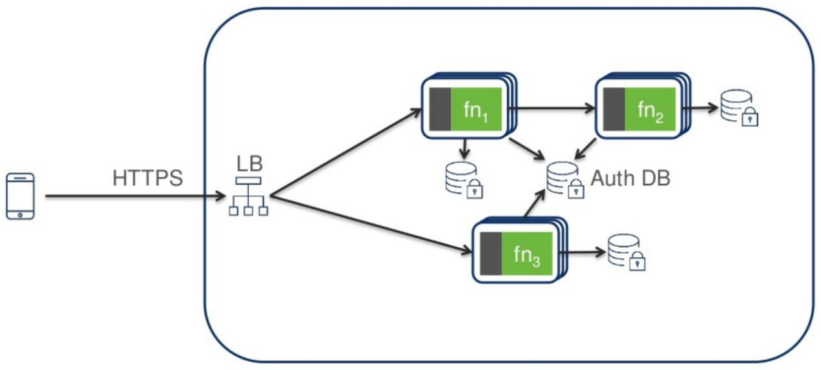
服务自主鉴权就是指不通过前端的API Gateway来控制，而是由后端的每一个微服务节点自己去鉴权。
它的优点就是可以由更为灵活的访问授权策略，并且相当于微服务节点完全无状态化了。同时还可以避免API Gateway 中 auth 模块的性能瓶颈。
缺点就是由于每一个微服务都自主鉴权，当一个请求要经过多个微服务节点时，会进行重复鉴权，增加了很多额外的性能开销。
API Token模式（OAuth2.0）
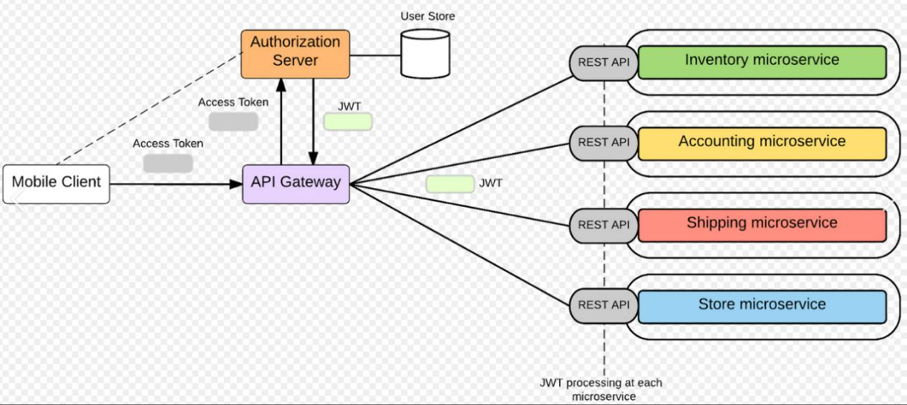

如图，这是一种采用基于令牌Token的授权方式。在这个模式下，是由授权服务器（图中Authorization Server）、API网关（图中API Gateway）、内部的微服务节点几个模块组成。
流程如下：
第一步：客户端应用首先使用账号密码或者其它身份信息去访问授权服务器（Authorization Server）获取 访问令牌（Access Token）。
第二步：拿到访问令牌（Access Token）后带着它再去访问API网关（图中API Gateway），API Gateway自己是无法判断这个Access Token是否合法的，所以走第三步。
第三步：API Gateway去调用Authorization Server校验一下Access Token的合法性。
第四步：如果验证完Access Token是合法的，那API Gateway就将Access Token换成JWT令牌返回。
（注意：此处也可以不换成JWT而是直接返回原Access Token。但是换成JWT更好，因为Access Token是一串不可读无意义的字符串，每次验证Access Token是否合法都需要去访问Authorization Server才知道。但是JWT令牌是一个包含JOSN对象，有用户信息和其它数据的一个字符串，后面微服务节点拿到JWT之后，自己就可以做校验，减少了交互次数）。
第五步：API Gateway有了JWT之后，就将请求向后端微服务节点进行转发，同时会带上这个JWT。
第六步：微服务节点收到请求后，读取里面的JWT，然后通过加密算法验证这个JWT，验证通过后，就处理请求逻辑。
这里面就使用到了OAuth2.0的原理，不过这只是OAuth2.0各类模式中的一种。

- 详解 OAuth2.0 的「 访问安全 」？
OAuth2.0是一种访问授权协议框架。它是基于Token令牌的授权方式，在不暴露用户密码的情况下，使 应用方 能够获取到用户数据的访问权限。
例如：你开发了一个视频网站，可以采用第三方微信登陆，那么只要用户在微信上对这个网站授权了，那这个网站就可以在无需用户密码的情况下获取用户在微信上的头像。
OAuth2.0 的流程如下图：
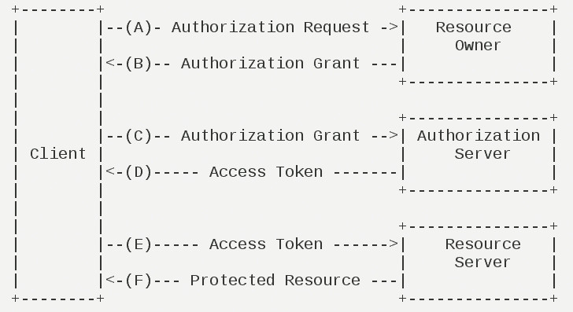
OAuth2.0 里的主要名词有：
资源服务器：用户数据/资源存放的地方，在微服务架构中，服务就是资源服务器。在上面的例子中，微信头像存放的服务就是资源服务器。
资源拥有者：是指用户，资源的拥有人。在上面的例子中某个微信头像的用户就是资源拥有者。
授权服务器：是一个用来验证用户身份并颁发令牌的服务器。
客户端应用：想要访问用户受保护资源的客户端/Web应用。在上面的例子中的视频网站就是客户端应用。
访问令牌：Access Token，授予对资源服务器的访问权限额度令牌。
刷新令牌：客户端应用用于获取新的 Access Token 的一种令牌。
客户凭证：用户的账号密码，用于在 授权服务器 进行验证用户身份的凭证。
OAuth2.0有四种授权模式，也就是四种获取令牌的方式：授权码、简化式、用户名密码、客户端凭证。
下面来分别讲解一下：
授权码（Authorization Code）
授权码模式是指：客户端应用先去申请一个授权码，然后再拿着这个授权码去获取令牌的模式。这也是目前最为常用的一种模式，安全性比较高，适用于我们常用的前后端分离项目。通过前端跳转的方式去访问 授权服务器 获取授权码，然后后端再用这个授权码访问 授权服务器 以获取 访问令牌。
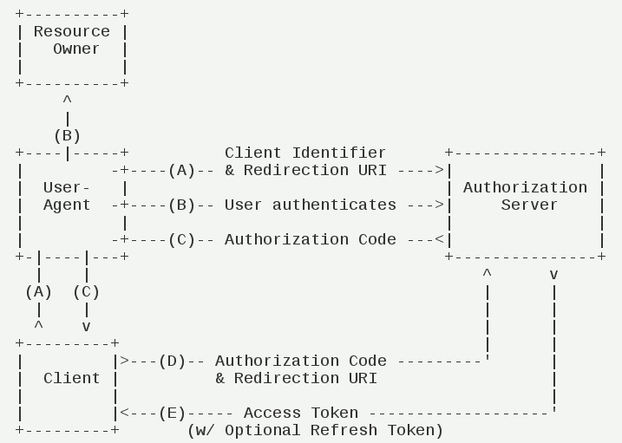
流程如上图。
第一步，客户端的前端页面(图中UserAgent)将用户跳转到 授权服务器(Authorization Server)里进行授权，授权完成后，返回 授权码(Authorization Code)
第二步，客户端的后端服务(图中Client)携带授权码(Authorization Code)去访问 授权服务器，然后获得正式的 访问令牌(Access Token)
页面的前端和后端分别做不同的逻辑，前端接触不到Access Token，保证了Access Token的安全性。

简化式（Implicit）
简化模式是在项目是一个纯前端应用，在没有后端的情况下，采用的一种模式。
因为这种方式令牌是直接存在前端的，所以非常不安全，因此令牌的有限期设置就不能太长。
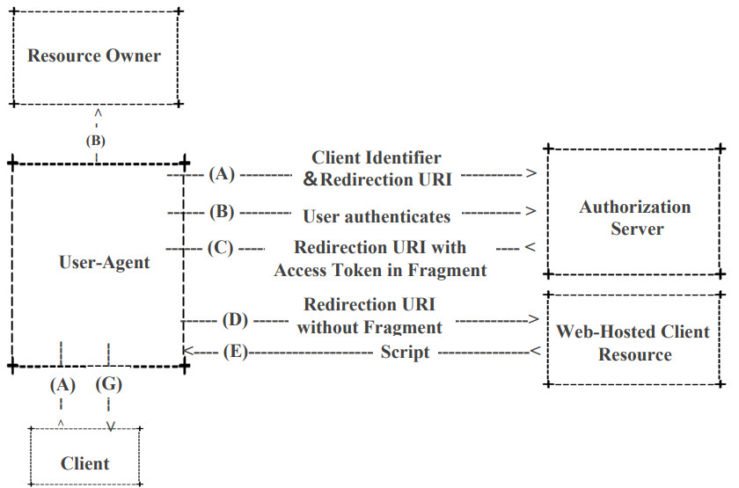
其流程就是：
第一步：应用（纯前端的应用）将用户跳转到 授权服务器(Authorization Server)里进行授权，授权完成后，授权服务器 直接将 Access Token 返回给 前端应用，令牌存储在前端页面。
第二步：应用（纯前端的应用）携带 访问令牌(Access Token) 去访问资源，获取资源。
在整个过程中，虽然令牌是在前端URL中直接传递，但注意，令牌在HTTP协议中不是放在URL参数字段中的，而是放在URL锚点里。因为锚点数据不会被浏览器发到服务器，因此有一定的安全保障。
用户名密码（Resource Owner Credentials）
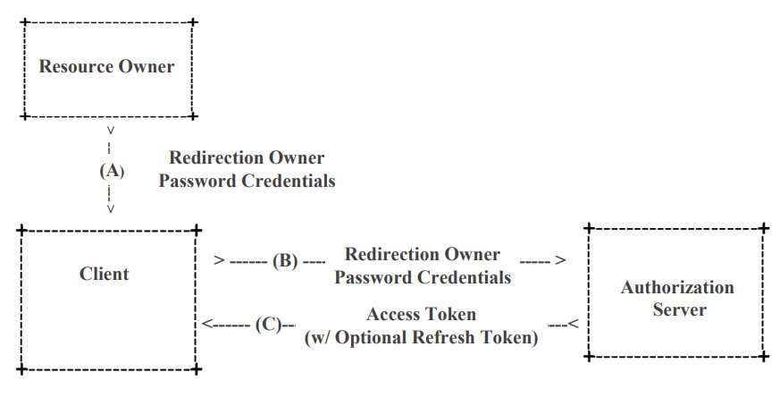
这种方式最容易理解了，直接使用用户的用户名/密码作为授权方式去访问 授权服务器，从而获取Access Token，这个方式因为需要用户给出自己的密码，所以非常的不安全性。一般仅在客户端应用与授权服务器、资源服务器是归属统一公司/团队，互相非常信任的情况下采用。

客户端凭证（Client Credentials）
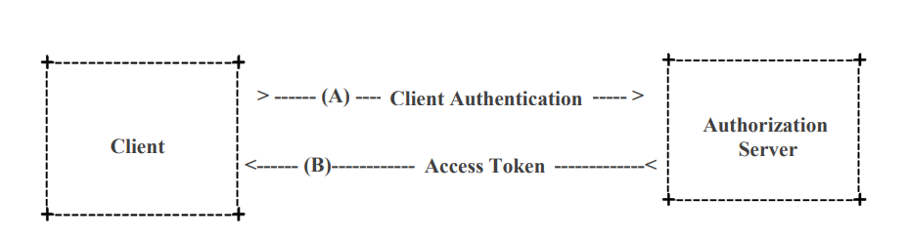
这是适用于服务器间通信的场景。客户端应用拿一个用户凭证去找授权服务器获取Access Token。

微服务架构之「 容器技术 」
因为传统的PaaS技术虽然也可以一键将本地应用部署到云上，并且也是采用隔离环境（容器）的形式去部署，但是其兼容性非常的不好。因为其主要原理就是将本地应用程序和启停脚本一同打包，然后上传到云服务器上，然后再在云服务器里通过脚本启动这个应用程序。
这样的做法，看起来很理想。但是在实际情况下，由于本地与云端的环境差异，导致上传到云端的应用经常各种报错、运行不起来，需要各种修改配置和参数来做兼容。甚至在项目迭代过程中不同的版本代码都需要重新去做适配，非常耗费精力。
然而 Docker 却通过一个小创新完美的解决了这个问题。在 Docker 的方案中，它不仅打包了本地应用程序，而且还将本地环境（操作系统的一部分）也打包了，组成一个叫做「 Docker镜像 」的文件包。所以这个「 Docker镜像 」就包含了应用运行所需的全部依赖，我们可以直接基于这个「 Docker镜像 」在本地进行开发与测试，完成之后，再直接将这个「 Docker镜像 」一键上传到云端运行即可。
Docker 实现了本地与云端的环境完全一致，做到了真正的一次开发随处运行。

一、容器到底是什么？
容器与虚拟机的对比区别：
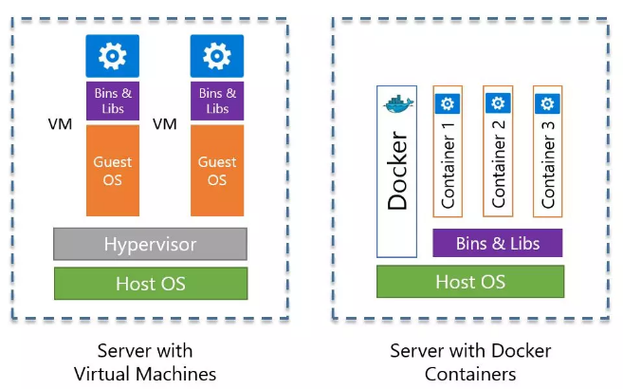
虚拟机是在宿主机上基于 Hypervisor 软件虚拟出一套操作系统所需的硬件设备，再在这些虚拟硬件上安装操作系统 Guest OS，然后不同的应用程序就可以运行在不同的 Guest OS 上，应用之间也就相互独立、资源隔离了，但是由于需要 Hypervisor 来创建虚拟机，且每个虚拟机里需要完整的运行一套操作系统 Guest OS，因此这个方式会带来很多额外资源的开销。
而 Docker容器 中却没有 Hypervisor 这一层，虽然它需要在宿主机中运行 Docker Engine，但它的原理却完全不同于 Hypervisor，它并没有虚拟出硬件设备，更没有独立部署全套的操作系统 Guest OS。
Docker容器没有那么复杂的实现原理，它其实就是一个普通进程而已，只不过它是一种经过特殊处理过的普通进程。
我们启动容器的时候（docker run …），Docker Engine 只不过是启动了一个进程，这个进程就运行着我们容器里的应用。但 Docker Engine 对这个进程做了一些特殊处理，通过这些特殊处理之后，这个进程所看到的外部环境就不再是宿主机的那个环境了（它看不到宿主机中的其它进程了，以为自己是当前操作系统唯一一个进程），并且 Docker Engine 还对这个进程所使用得资源进行了限制，防止它对宿主机资源的无限使用。

二、容器是如何做到资源隔离和限制的？
Docker容器对这个进程的隔离主要采用2个技术点：
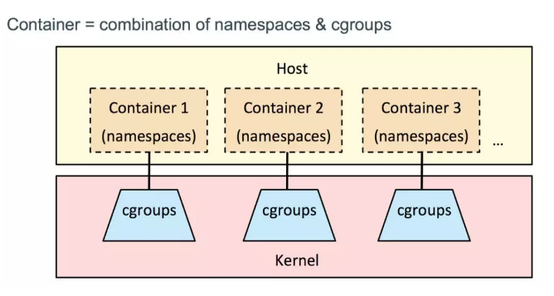

Namespace 技术
Namespace 是Linux操作系统默认提供的API，包括 PID Namespace、Mount Namespace、IPC Namespace、Network Namespace等等。
以 PID Namespace 举例，它的功能是可以让我们在创建进程的时候，告诉Linux系统，我们要创建的进程需要一个新的独立的进程空间，并且这个进程在这个新的进程空间里的PID=1，也就是说这个进程只看得到这个新进程空间里的东西，看不到外面宿主机环境里的东西，也看不到其它进程（不过这只是一个虚拟空间，事实上这个进程在宿主机里PID该是啥还是啥，没有变化，只不过在这个进程空间里，该进程以为自己的PID=1）。
另外，Network Namespace 的技术原理也是类似的，让这个进程只能看到当前Namespace空间里的网络设备，看不到宿主机真实情况。同理，其它 Mount、IPC等 Namespace 也是这样。
Namespace 技术其实就是修改了应用进程的视觉范围，但应用进程的本质却没有变化。
不过，Docker容器里虽然带有一部分操作系统（文件系统相关），但它并没有内核，因此多个容器之间是共用宿主机的操作系统内核的。这一点与虚拟机的原理是完全不一样的。

Cgroups 技术
Cgroup 全称是 Control Group，其功能就是限制进程组所使用的最大资源（这些资源可以是 CPU、内存、磁盘等等）。
既然 Namespace 技术 只能改变一下进程组的视觉范围，并不能真实的对资源做出限制。那么为了防止容器（进程）之间互相抢资源，甚至某个容器把宿主机资源全部用完导致其它容器也宕掉的情况发生。因此，必须采用 Cgroup 技术对容器的资源进行限制。
Cgroup 技术也是Linux默认提供的功能，在Linux系统的 /sys/fs/cgroup 下面有一些子目录 cpu、memory等，Cgroup技术提供的功能就是可以基于这些目录实现对这些资源进行限制。
例如：在 /sys/fs/cgroup/cpu 下面创建一个 dockerContainer 子目录，系统就会自动在这个新建的目录下面生成一些配置文件，这些配置文件就是用来控制资源使用量的。例如可以在这些配置文件里面设置某个进程ID对CPU的最大使用率。
Cgroup 对其它内存、磁盘等资源也是采用同样原理做限制。

三、容器的镜像是什么？
一个基础的容器镜像其实就是一个 rootfs，它包含操作系统的文件系统（文件和目录），但并不包含操作系统的内核。
rootfs 是在容器里根目录上挂载的一个全新的文件系统，此文件系统与宿主机的文件系统无关，是一个完全独立的，用于给容器进行提供环境的文件系统。
对于一个Docker容器而言，需要基于 pivot_root 指令，将容器内的系统根目录切换到rootfs上，这样，有了这个 rootfs，容器就能够为进程构建出一个完整的文件系统，且实现了与宿主机的环境隔离，也正是有了rootfs，才能实现基于容器的本地应用与云端应用运行环境的一致。
另外，为了方便镜像的复用，Docker 在镜像中引入了层（Layer）的概念，可以将不同的镜像一层一层的迭在一起。这样，如果我们要做一个新的镜像，就可以基于之前已经做好的某个镜像的基础上继续做。
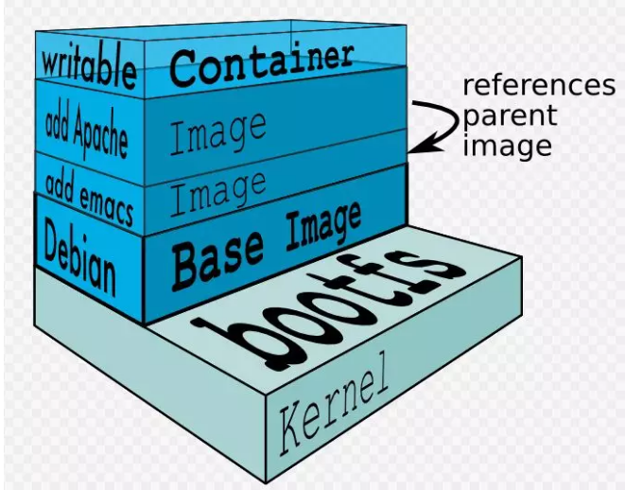
如上图，这个例子中最底层是操作系统引导，往上一层就是基础镜像层（Linux的文件系统），再往上就是我们需要的各种应用镜像，Docker 会把这些镜像联合挂载在一个挂载点上，这些镜像层都是只读的。只有最上面的容器层是可读可写的。
这种分层的方案其实是基于联合文件系统UnionFS（Union File System）的技术实现的。它可以将不同的目录全部挂载在同一个目录下。举个例子，假如有文件夹 test1 和 test2 ，这两个文件夹里面的文件有相同的，也有不同的。然后我们可以采用联合挂载的方式，将这两个文件夹挂载到 test3 上，那么 test3 目录里就有了 test1 和 test2 的所有文件（相同的文件有去重，不同的文件都保留）。

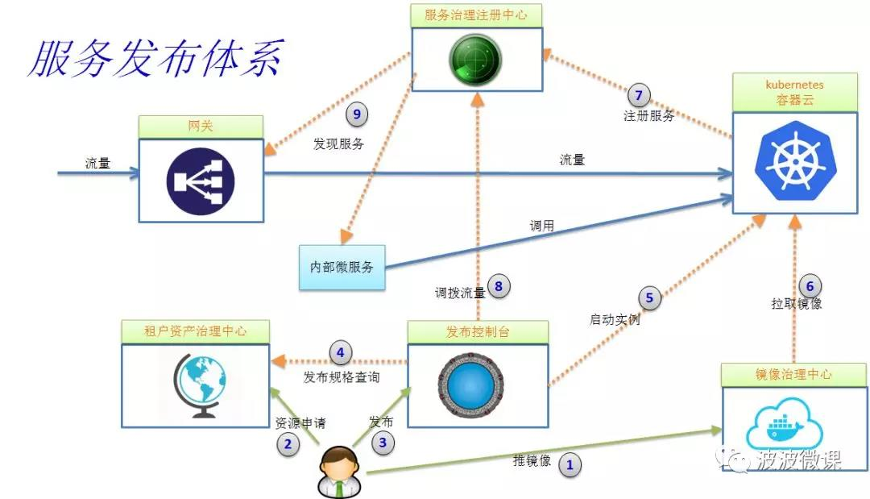
简化发布流程如下：
1、应用通过CI集成后生成镜像，用户将镜像推到镜像治理中心；
2、用户在资产治理中心申请发布，填报应用，发布和配额相关信息，然后等待审批通过；
3、发布审批通过，开发人员通过发布控制台发布应用；
4、发布系统通过查询资产治理中心获取发布规格信息；
5、发布系统向容器云发出启动容器实例指令；
6、容器云从镜像治理中心拉取镜像并启动容器；
7、容器内服务启动后自注册到服务注册中心，并保持定期心跳；
8、用户通过发布系统调用服务注册中心调拨流量，实现蓝绿，金丝雀或灰度发布等机制；
9、网关和内部微服务客户端定期同步服务注册中心上的服务路由表，将流量按负载均衡策略分发到新的服务实例上。

持续交付流水线（CD Pipeline）也是微服务发布重要环节，这块主要和研发流程相关，一般需要企业定制，下面是一个可供参考的流水线模型，在镜像治理中心上封装一些轻量级的治理流程，例如只有通过测试环境测试的镜像才能升级发布到UAT环境，只有通过UAT环境测试的镜像才能升级发布到生产环境，通过在流水线上设置一些质量门，保障应用高质量交付到生产。
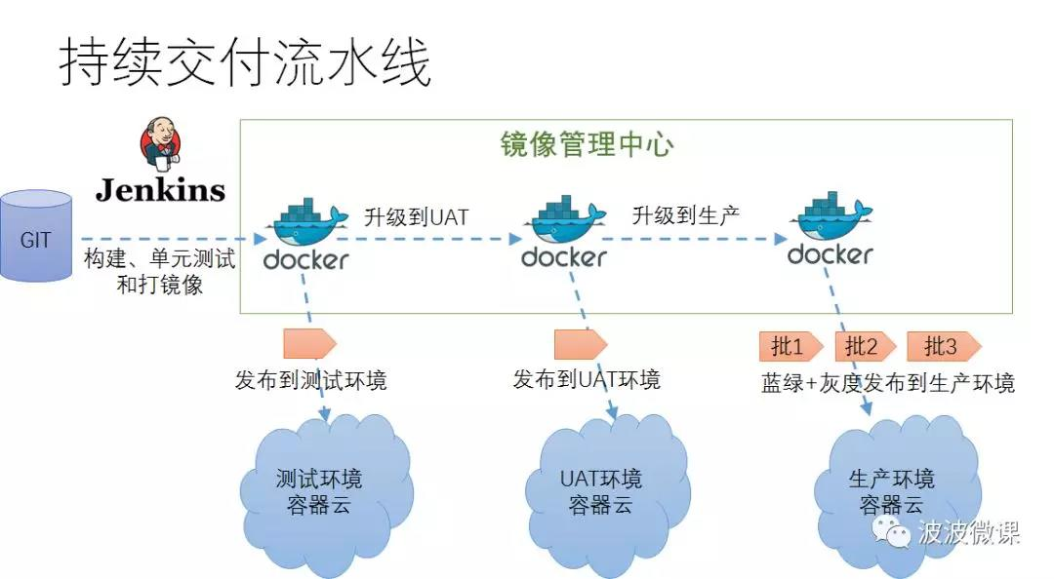

微服务架构之「 后台服务选型 」
消息系统：对于日志等可靠性要求不高的场景，则Apache顶级项目Kafka[附录12.26]（github 7.2k stars）是社区标配。对于可靠性要求较高的业务场景，kafka其实也是可以胜任，但企业需要根据具体场景，对 Kafka的监控和治理能力进行适当定制完善，Allegro公司开源的hermes[附录12.27]（github 0.3k stars）是一个可参考项目，它在Kafka基础上封装了适合业务场景的企业级治理能力。阿里开源的RocketMQ[附录12.28]（github 3.5k星）也是一个不错选择，具备更多适用于业务场景的特性，目前也是Apache顶级项目。RabbitMQ[附录12.29]（github 3.6k星）是老牌经典的MQ，队列特性和文档都很丰富，性能和分布式能力稍弱，中小规模场景可选。
缓存治理，如果倾向于采用客户端直连模式（个人认为缓存直连更简单轻量），则SohuTv开源的cachecloud[附录12.30]（github 2.5k stars）是一款不错的Redis缓存治理平台，提供诸如监控统计，一键开启，自动故障转移，在线伸缩，自动化运维等生产级治理能力，另外其文档也比较丰富。如果倾向采用中间层Proxy模式，则Twitter开源的twemproxy[附录12.31]（github 7.5k stars）和CodisLab开源的codis[附录12.32]（github 6.9k stars）是社区比较热的选项。
分布式数据访问层：如果采用Java技术栈，则当当开源的shardingjdbc[附录12.33]（github 3.5k stars）是一个不错的选项，分库分表逻辑做在客户端jdbc driver中，客户端直连数据库比较简单轻量，建议中小规模场景采用。如果倾向采用数据库访问中间层proxy模式，则从阿里Cobar演化出来的社区开源分库分表中间件MyCAT[附录12.34]（github 3.6k stars）是一个不错选择 。proxy模式运维成本较高，建议中大规模场景，有一定框架自研和运维能力的团队采用。
任务调度系统：个人推荐徐雪里开源的xxl-job[附录12.35]（github 3.4k stars），部署简单轻量，大部分场景够用。当当开源的elastic-job[附录12.36]（github 3.2k stars）也是一个不错选择，相比xxl-job功能更强一些也更复杂。
